CONVOCATORIA A PLENO
AYUNTAMIENTO
DE
LLANO DE BUREBA
DECRETO.- En uso de las atribuciones que me confieren los artículos 41.4 y concordantes del vigente Reglamento de Organización, Funcionamiento y Régimen Jurídico de las Entidades Locales, se convoca Sesión Extraordinaria del Ayuntamiento Pleno que tendrá lugar el Miércoles día 7 de OCTUBRE de 2020 a las 10 horas en el Salón de Actos de la Casa Consistorial.

ORDEN DEL DÍA
1.-Lectura y aprobación, si procede, del borrador del acta de la sesión anterior de 26 de agosto de 2020.
2.- Modificación Presupuestaria nº I y 2
3.- Liquidación Presupuesto Año 2019.
4.- Aprobación de facturas.
5.- Asuntos varios.
Llano de Bureba a 23 de septiembre de 2020.
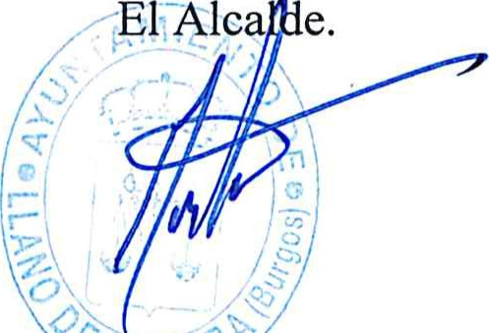
El
Alca
e.
D. Martín-Díez del Hoyo.

